Thực hiện chương trình công tác năm 2023 của BCH Đoàn xã Kiêu Kỵ. Căn cứ kế hoạch hưởng ứng tháng thanh niên năm 2023 của huyện Đoàn Gia Lâm, 7h30’ ngày 12/03/2023, Ban thường vụ Đoàn xã Kiêu Kỵ cùng với 60 đoàn viên thanh niên đã có mặt tại trục đường Gia Cốc tham gia hưởng ứng, ra quân ngày cao điểm, tình nguyện chung tay xây dựng nông thôn mới năm 2023.
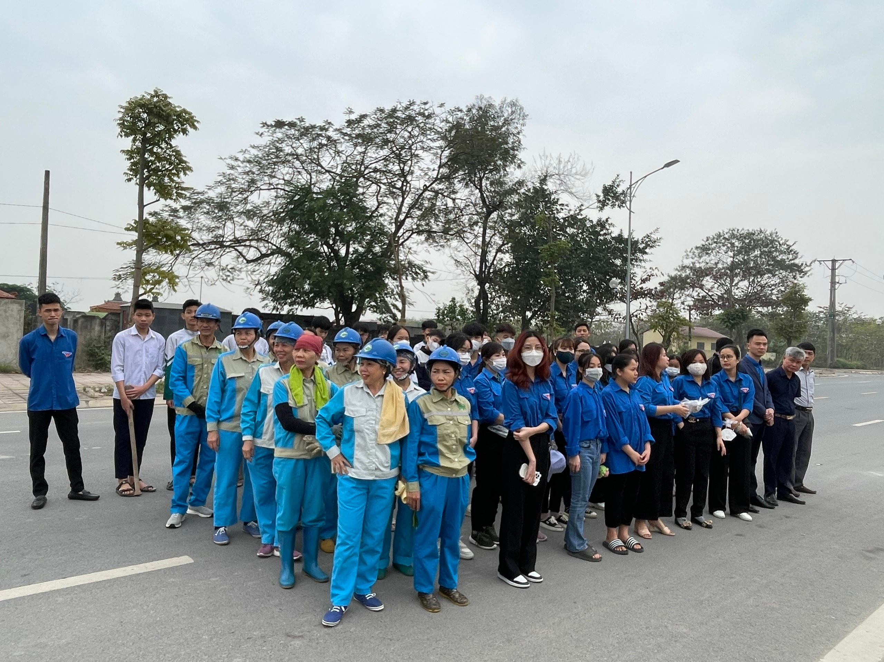
Trong buổi ra quân ngày cao điểm có sự tham dự của Ông Nguyễn Văn Thanh - Phó Chủ tịch xã Kiêu Kỵ, ông Phùng Đắc Quản - Bí thư Đảng Ủy Xã Kiêu Kỵ và đồng chí Trương Minh Phúc - Bí thư Đoàn thanh niên Xã Kiêu Kỵ. Trước khi bắt đầu cho ngày ra quân, ông Phùng Đắc Quản - Bí thư Đảng Ủy Xã Kiêu Kỵ có chia sẻ một số điều với Đoàn viên thanh niên. Ông nói: “Xây dựng nông thôn mới là nhiệm vụ của cả hệ thống chính trị và toàn xã hội. Trong đó đoàn viên, thanh niên là lực lượng xung kích, tình nguyện, đi đầu tham gia thực hiện tốt các tiêu chí, chỉ tiêu về xây dựng nông thôn mới. Đồng thời, đây cũng là một trong các hoạt động cao điểm của tuổi trẻ thiết thực hướng đến chào mừng kỷ niệm 92 năm Ngày thành lập Đoàn TNCS Hồ Chí Minh (26/3/1931 - 26/3/2023) và thiết thực hành động hưởng ứng Tháng Thanh niên năm 2023.”

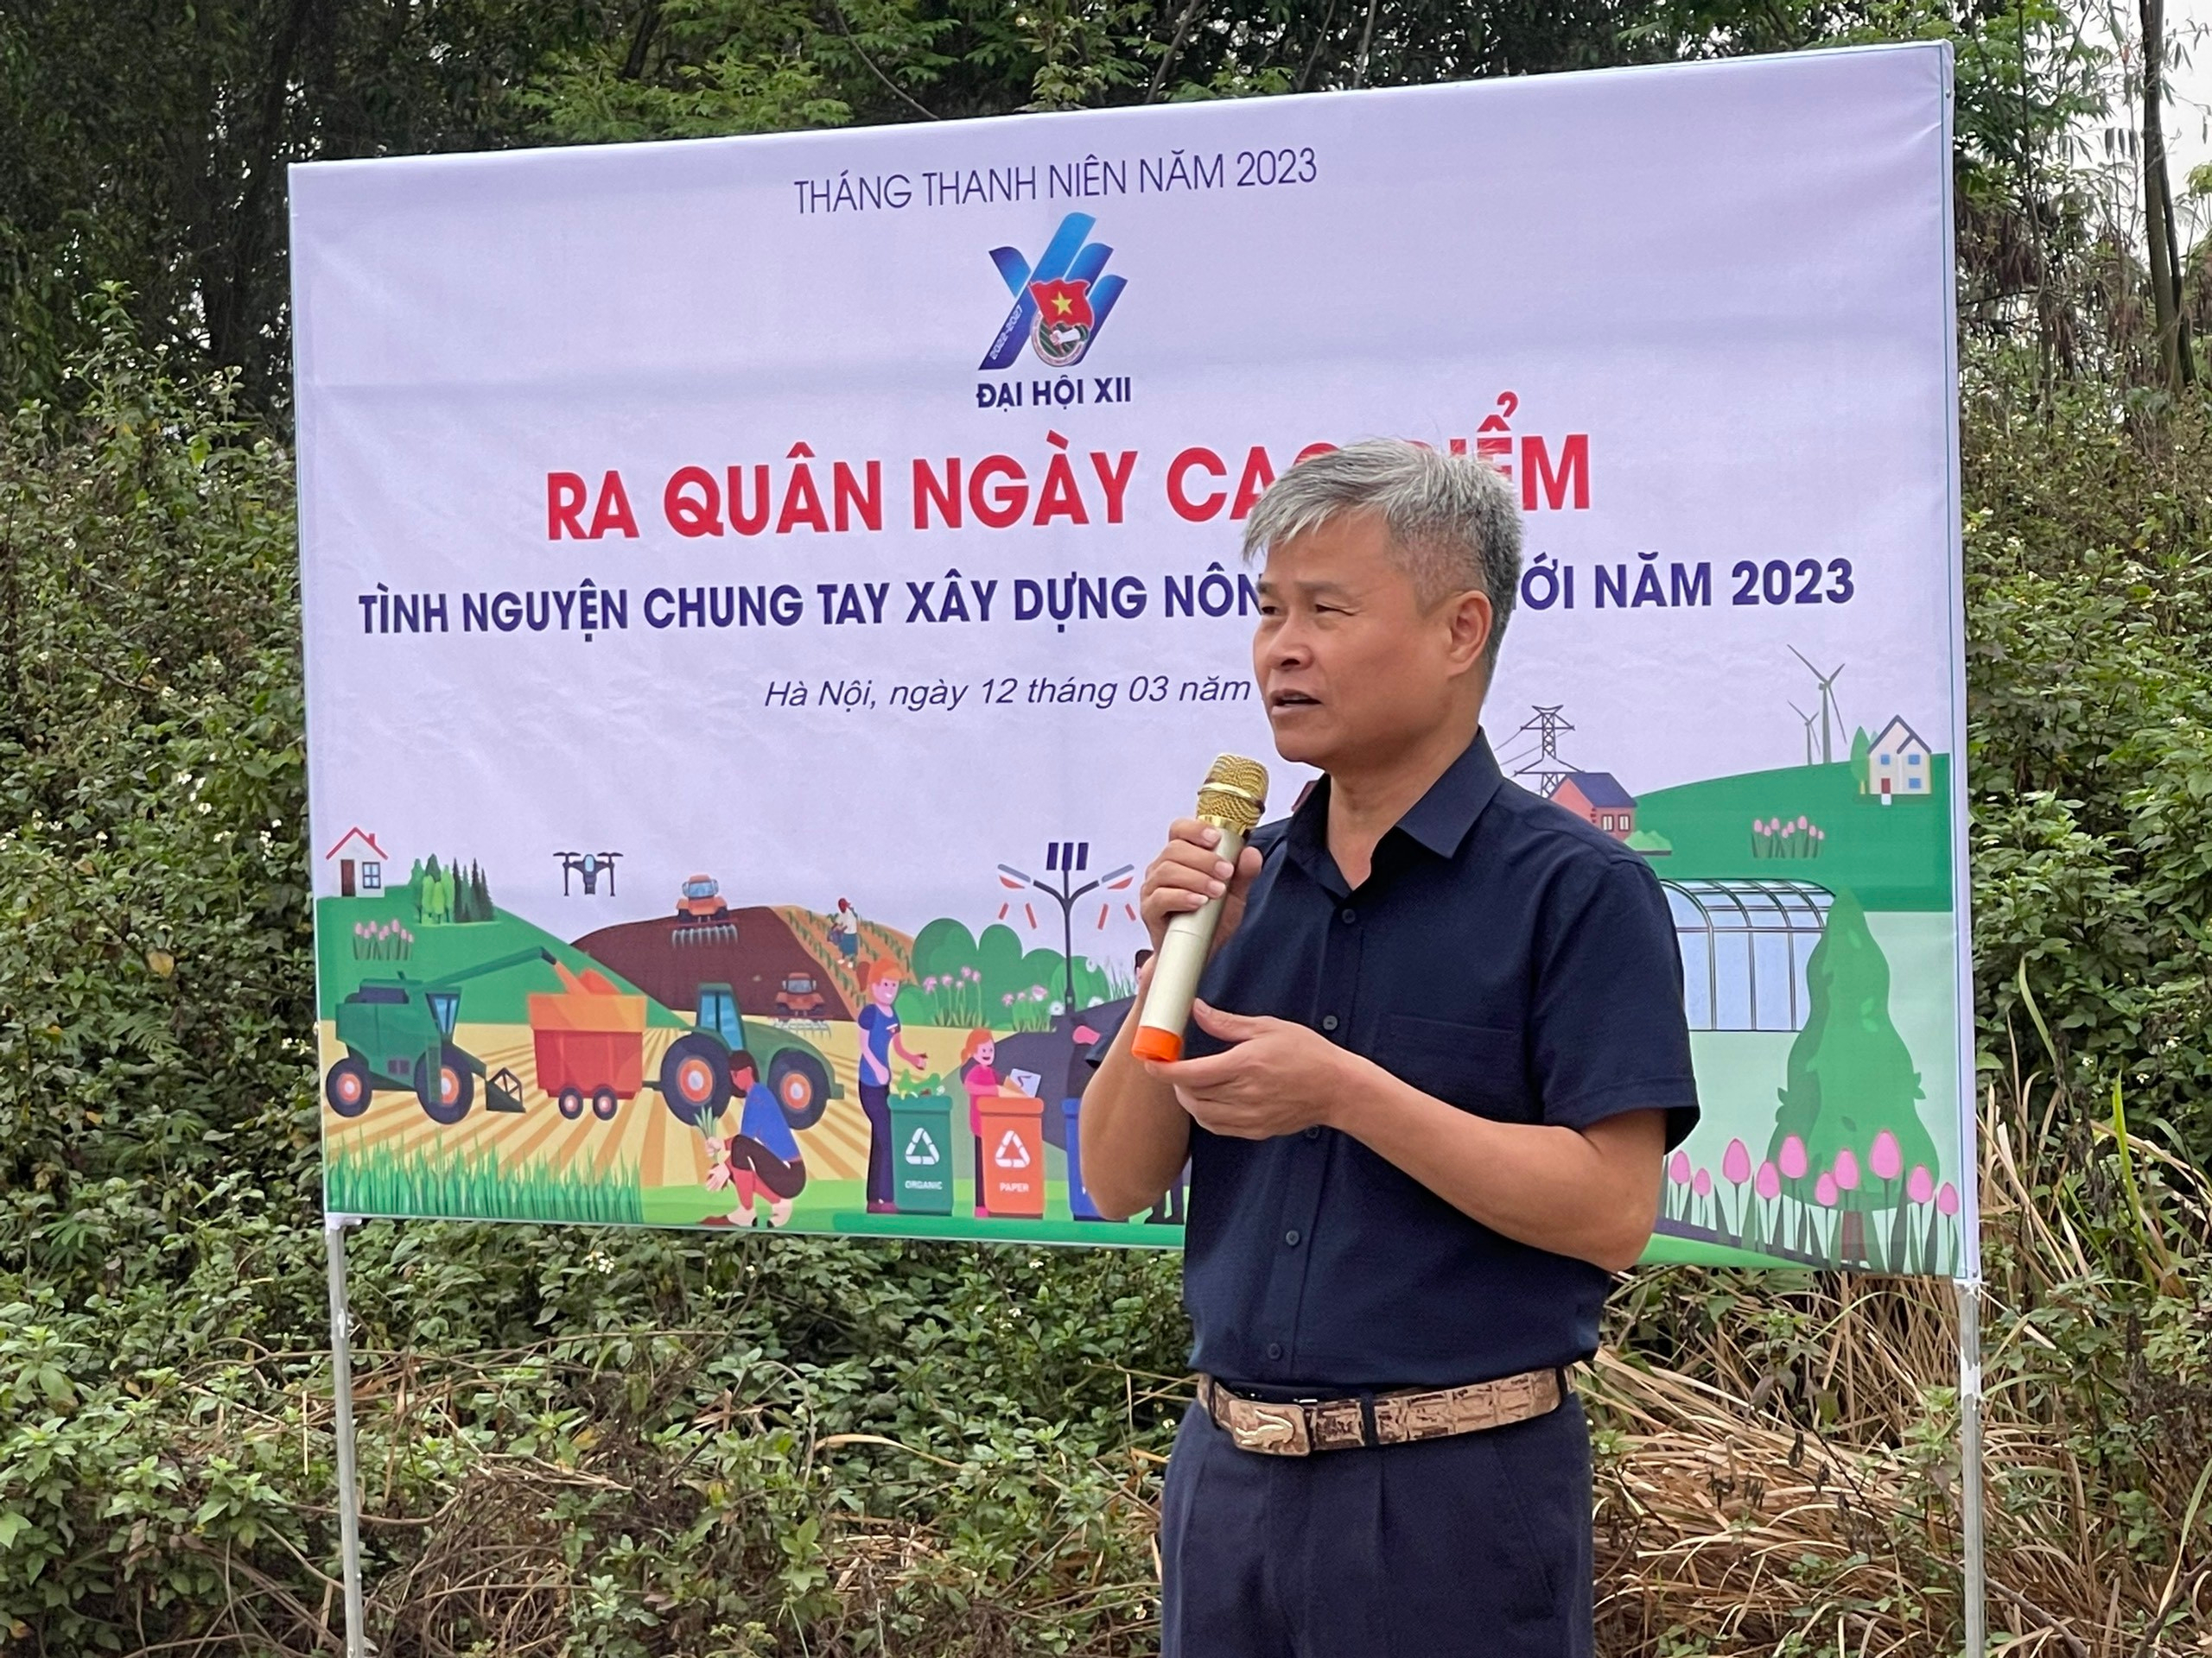
Ông Phùng Đắc Quản - Bí thư Đảng Ủy Xã Kiêu Kỵ chia sẻ ý kiến
Phát huy tinh thần đó đoàn viên, thanh niên của xã đã tích cực tham gia tổng vệ sinh một số khu vực trên địa phận của xã giúp nhằm xây dựng cảnh quan nông thôn sáng-xanh-sạch-đẹp và an toàn.
Tham gia hưởng ứng, ra quân ngày cao điểm năm 2023 của BCH đoàn xã, 39 đoàn viên ưu tú của Trường THCS Kiêu Kỵ cũng đem năng lượng của tuổi trẻ để góp một phần công sức nào đó trong việc xây dựng nông thôn mới của xã. Các em học sinh đã tích cực tham gia tổng vệ sinh quanh khu vực khuôn viên trường học - nơi mà các em đang hằng ngày học tập.
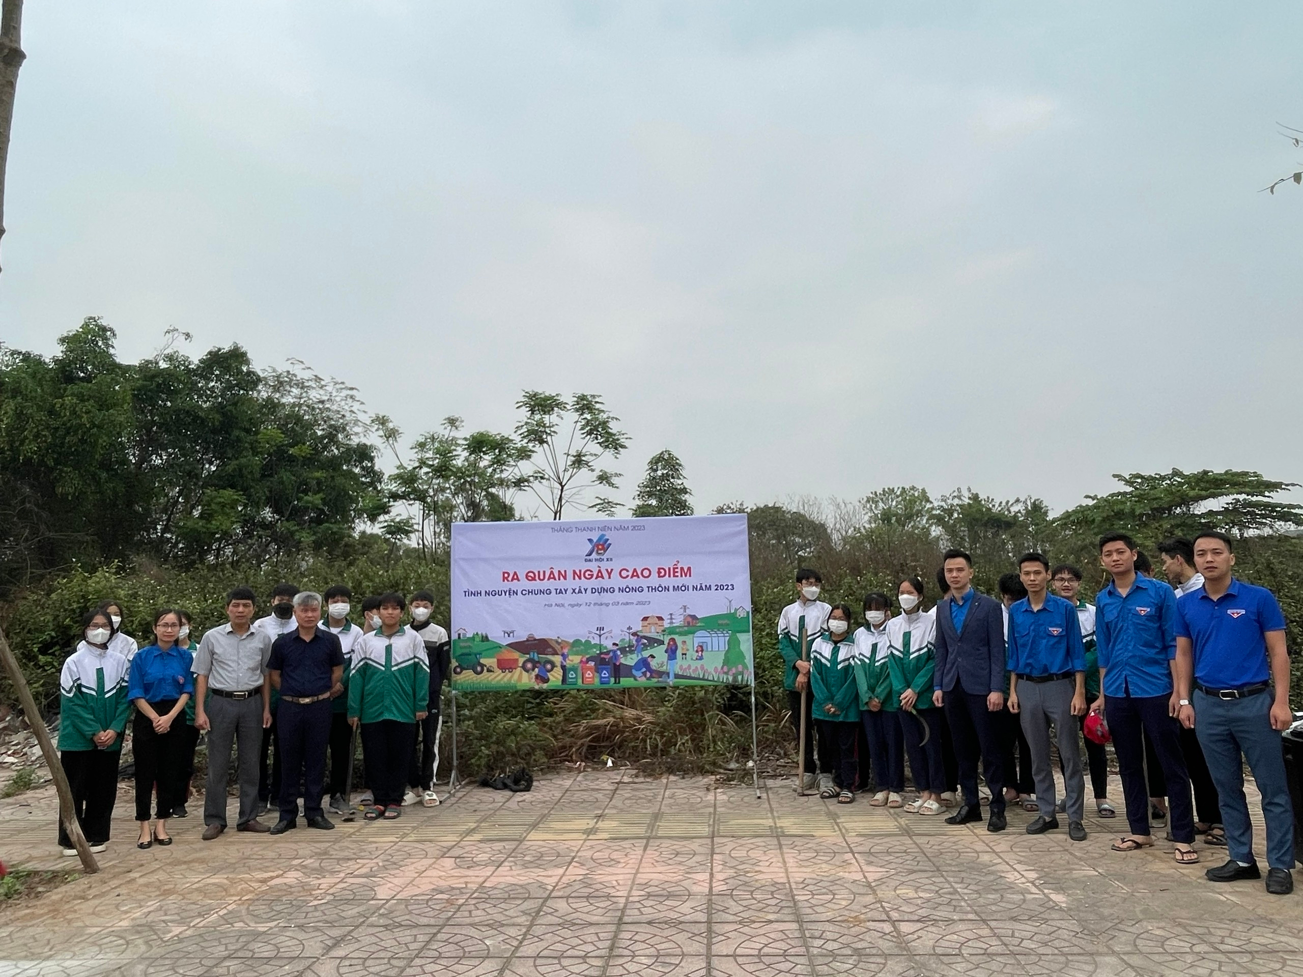
Học sinh THCS Kiêu Kỵ và BCH Đoàn xã Kiêu Kỵ
Dưới đây là một số hình ảnh học sinh trường THCS Kiêu Kỵ tham gia hưởng ứng, ra quân ngày cao điểm, tình nguyện chung tay xây dựng
nông thôn mới của xã năm 2023.
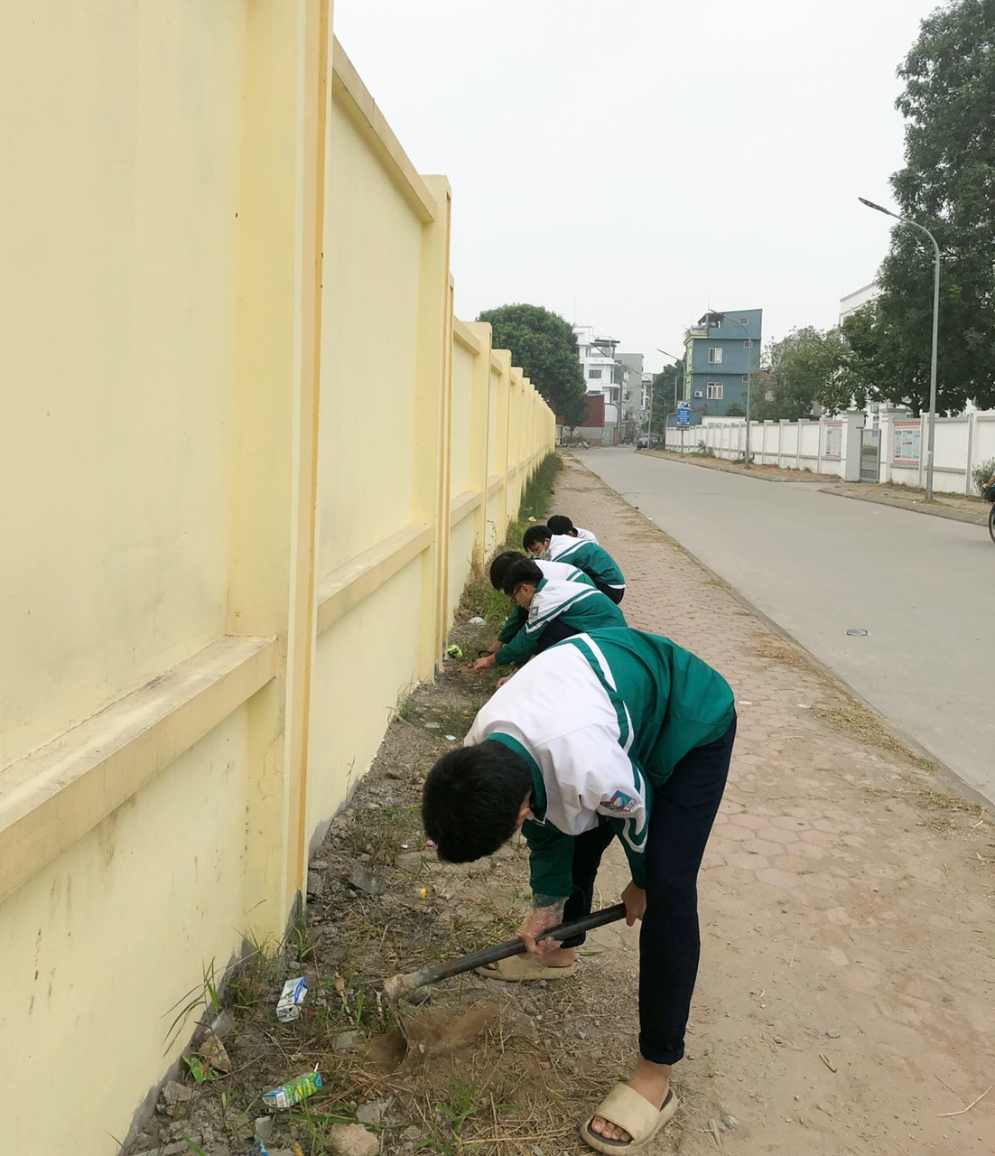 | 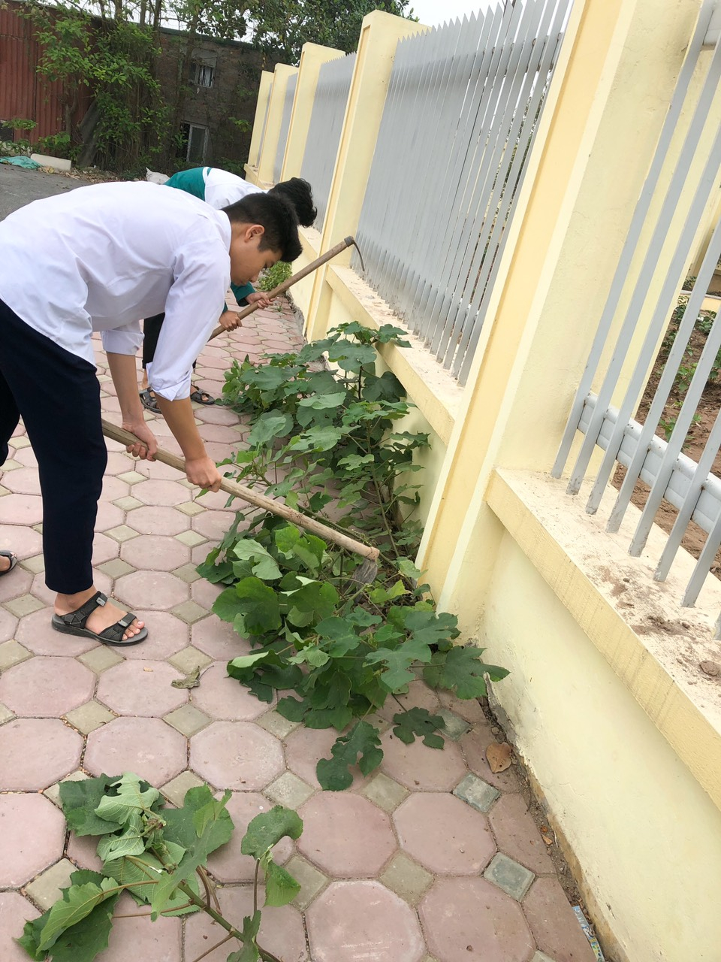
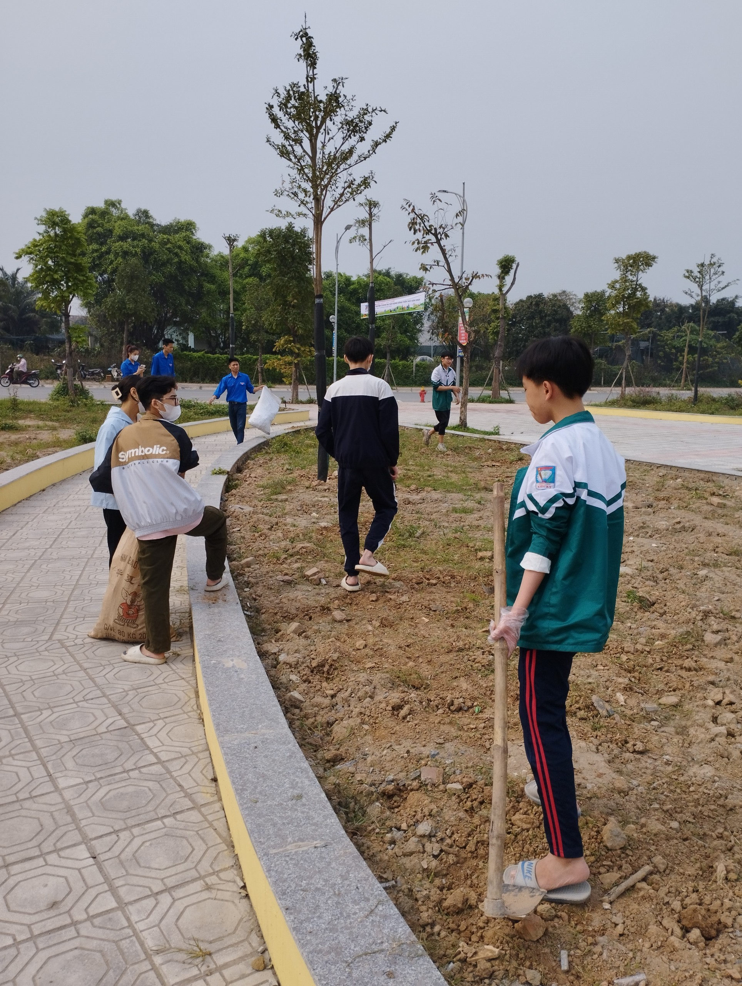 | 